Тюгаева Ирина Викторовна,

педагог-психолог

Макарова Лариса Анатольевна

учитель-логопед

МБДОУ «ДС №471 г. Челябинска».

**Авторское дидактическое пособие** 

*(Рекомендовано педагогам-психологам, учителям-логопедам, учителям -дефектологам и воспитателям).*

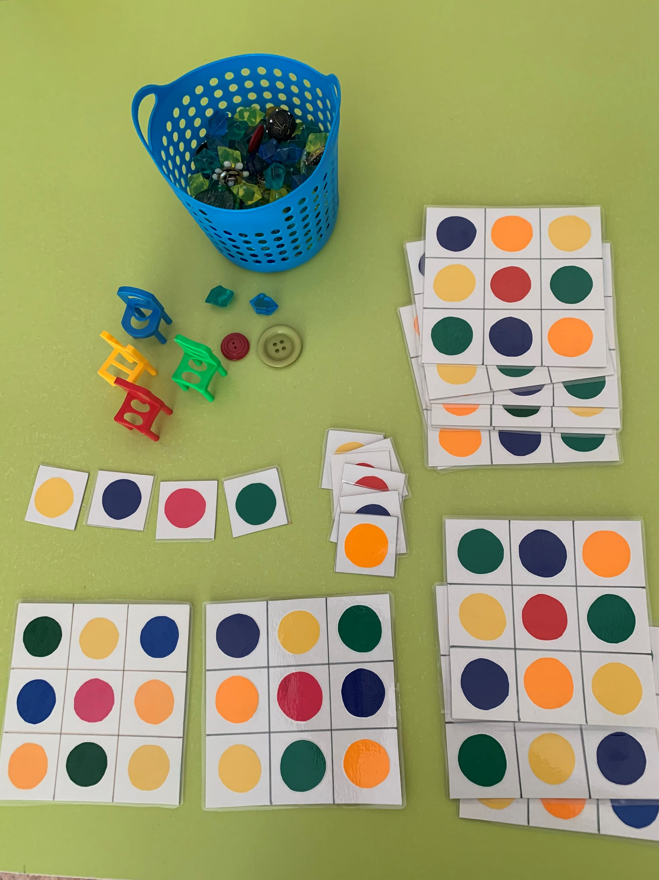

*2023 г*

***Цель:*** развитие межполушарных связей мозга.

***Задачи:***

1. Улучшать концентрацию внимания, скорость.
2. Улучшать мелкую моторику рук.
3. Содействовать умению ребёнка ориентироваться на листе бумаги.
4. Развивать кратковременную слуховую и зрительную память.
5. Содействовать развитию понятийного мышления через навыки обобщения, классификации, анализа-синтеза, логического умозаключения.
6. Автоматизировать поставленные звуки в речи, закреплять грамматический строй речи (предлоги, уменьшительно-ласкательные суффиксы, родственные слова, антонимы и т.д.)
7. Закрепление счёта от 1 – 5 и обратно, закрепление названий геометрических фигур.
8. Доставлять радость от игровых заданий.

***Форма работы:*** индивидуальная и подгрупповая.

***Категория участников:*** дети 4-7 лет.

***Цель:*** развитие межполушарных связей мозга.

***Задачи:***

1. Улучшать концентрацию внимания, скорость.
2. Улучшать мелкую моторику рук.
3. Содействовать умению ребёнка ориентироваться на листе бумаги.
4. Развивать кратковременную слуховую и зрительную память.
5. Содействовать развитию понятийного мышления через навыки обобщения, классификации, анализа-синтеза, логического умозаключения.
6. Автоматизировать поставленные звуки в речи, закреплять грамматический строй речи (предлоги, уменьшительно-ласкательные суффиксы, родственные слова, антонимы и т.д.)
7. Закрепление счёта от 1 – 5 и обратно, закрепление названий геометрических фигур.
8. Доставлять радость от игровых заданий.

***Форма работы:*** индивидуальная и подгрупповая.

***Категория участников:*** дети 4-7 лет.

***Описание игр***

*1 вариант.* ***Кружочки***

Педагог выкладывает перед ребёнком от 2 – 5 кружочков разного цвета, в зависимости от возраста. Ребёнок запоминает их. Педагог убирает один кружочек, а ребёнок угадывает, называя цвет.

*2 вариант.* ***Кружочки и пальчики (4-7 лет)***

Используя предложенную педагогом схему (от 2 - 5 кружочков, в зависимости от возраста) расположи пальчики на карточке (в заданной последовательности или в свободном порядке):

- правой рукой; левой рукой; двумя руками.

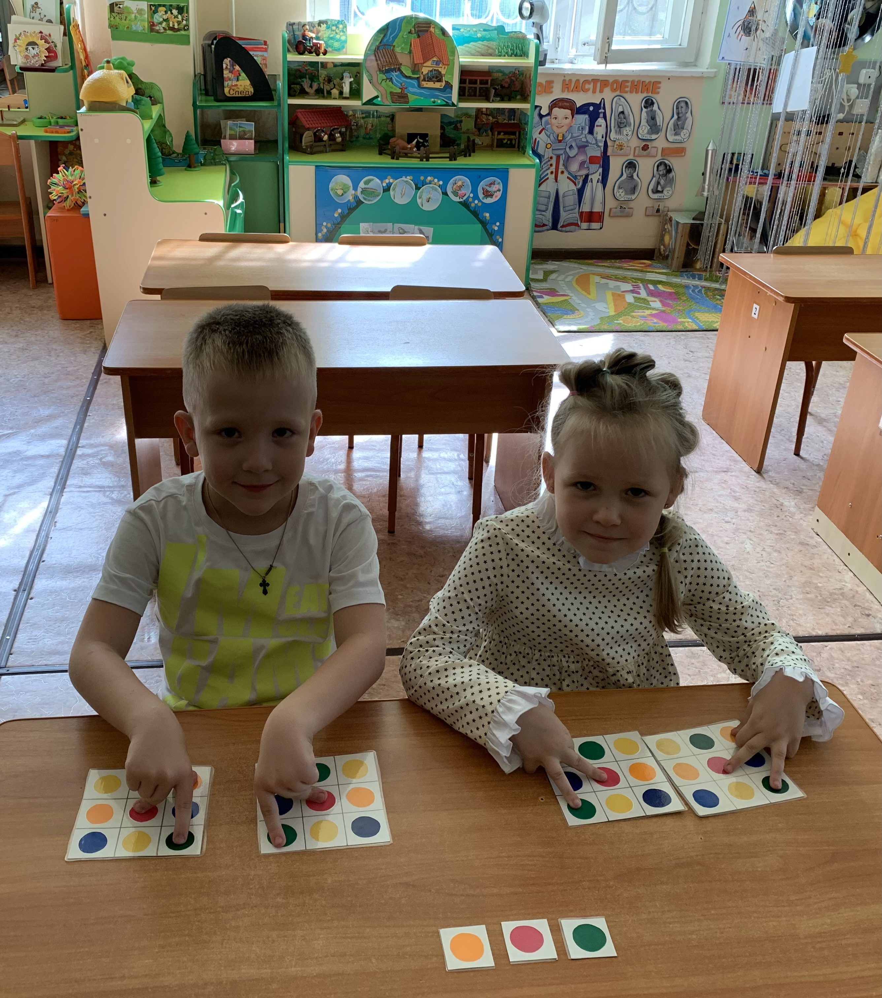

*3 вариант.* ***Продолжи ряд (4-7 лет)***

Педагог называет 2слова для каждого кружочка (картошка, морковка), а ребёнок продолжает ряд, называя ещё от 1 - 3трёх (капуста, свекла, кабачок).

- правой рукой; левой рукой; двумя руками.

*4 вариант.* ***Запомни слово и назови одним – обобщи (4 – 7 лет)***

Педагог называет слово для каждого кружочка от 2 - 5 (яблоко, груша, банан, апельсин, персик), для 4 – 5 слов лучше использовать заданную последовательность. Ребёнок ставит пальчики, называя и объединяя их в группу.

- правой рукой; левой рукой; двумя руками.

*5 вариант.* ***Назови лишнее слово (4 – 7 лет)***

Педагог называет 3-5 слов (картошка, морковка, апельсин, лук, кабачок), и предлагает ребёнку назвать лишнее, при этом лишнее слово пальчиком не накрывается. Ребёнок должен объяснить, почему это слово лишнее. Выполняется задание соответственно с расставлением пальчиков сначала правой рукой, потом левой и двумя руками одновременно.

*6 вариант.* ***Назови соседа (6- 7 лет)***

Ребёнок расставляет пальчики соответственно предложенной схеме, и педагог просит ребёнка назвать цвет у соседнего кружочка справа, слева, под, над и т.д., обращая внимание на руку (правую, левую). Выполняется задание соответственно с расставлением пальчиков сначала правой рукой, потом левой и двумя руками одновременно.

*7 вариант.* ***Разноцветные стульчики (4-7 лет)***

Перед ребёнком выставлены игровые кукольные стульчики разного цвета с разложенными предметами на, под, за, перед. Предлагается задание: по заданной схеме кружочков расставить пальчики, используя нужный предлог.

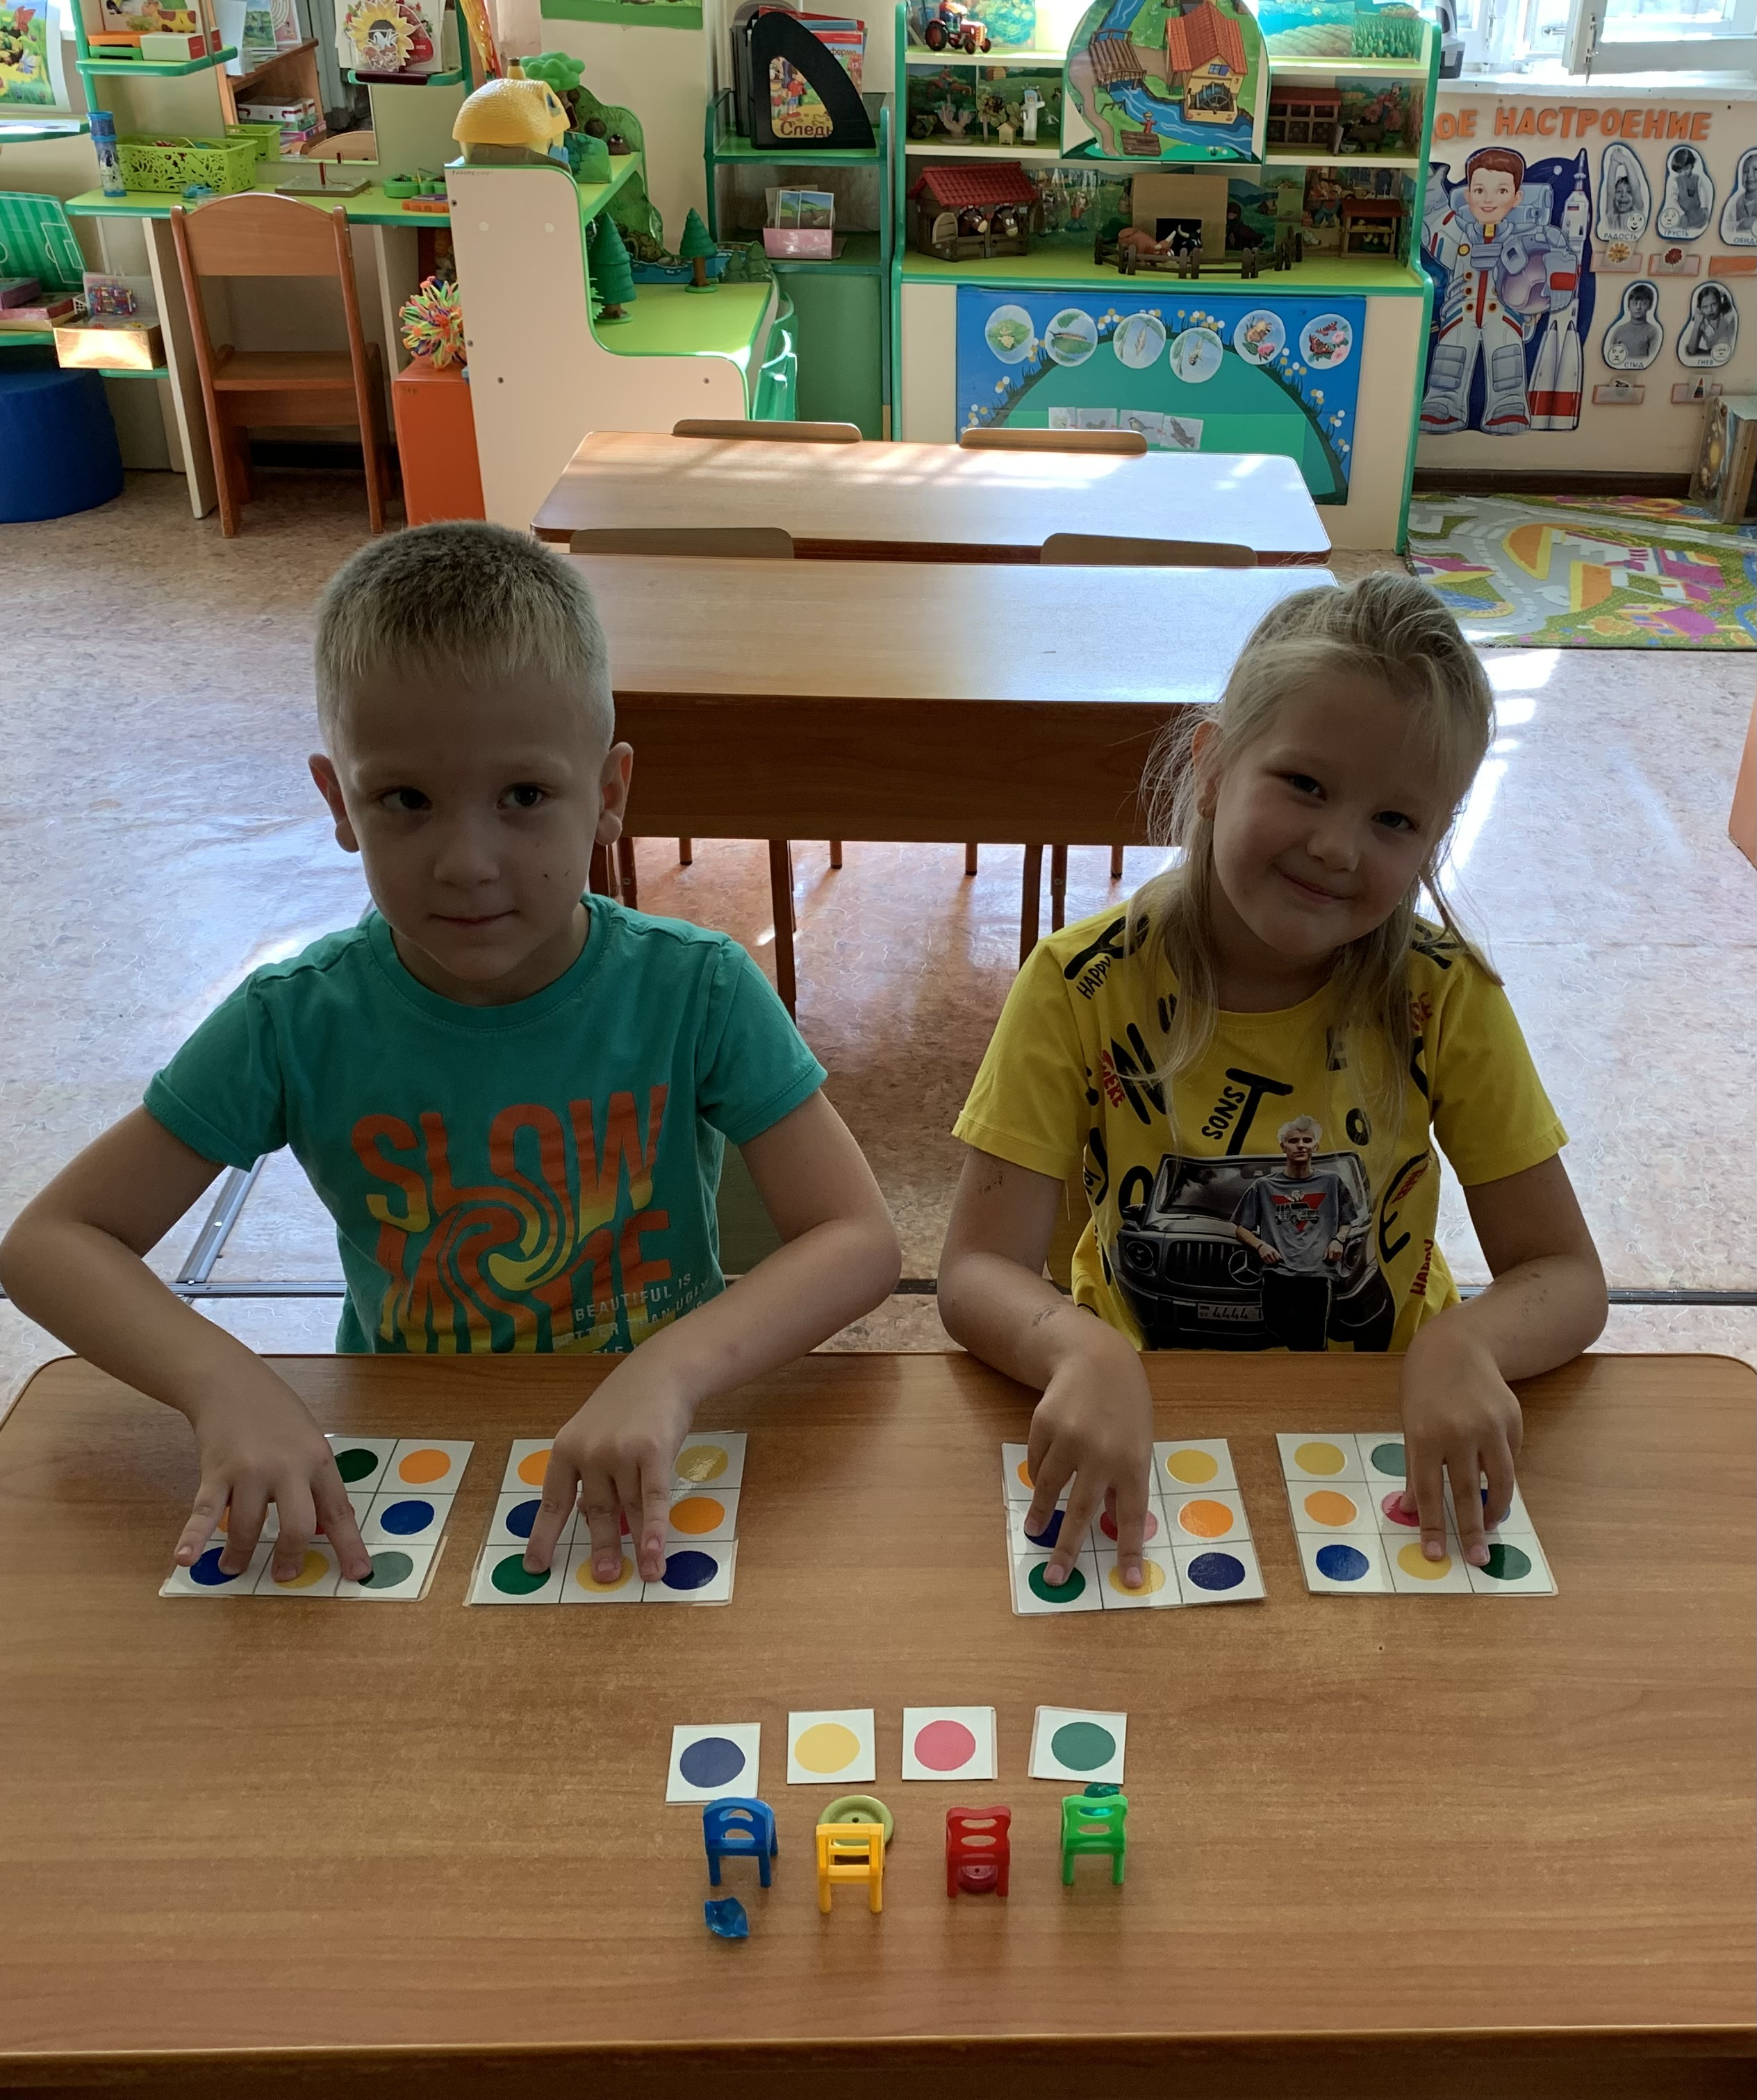

*8 вариант.* ***Посчитай (4-7)***

Ребёнок расставляет пальчики по предложенной схеме и считает от одного до пяти и обратно.

*9 вариант* ***Найди ответ (6-7 лет)***

Каждому кружочку прописан пример, ребёнок называет ответ и расставляет пальчики. Усложнение: для зеркального выполнения задания двумя руками выкладываются 2 зеркальные схемы с кружочками, с заданными примерами, но ответы должны совпадать. Например: правая рука - синий кружок (4+2), зелёный кружок (6-3), малиновый (7+3); левая рука – синий кружок 5+1, зелёный кружок – (4-1), малиновый кружок (5+5).

*10 вариант* ***Произнеси правильно*** (**4-7 лет).** Автоматизация звука.

Ребёнок расставляет пальчики, соответственно предложенной схеме, произнося слоги или слова с отрабатываемым звуком.

***Уважаемые педагоги!***

***На этом ряд игр и упражнений не заканчивается! Фантазируйте, творите, играйте!!!***

***Желаем успехов!!!***



*Материалы:* картон белого цвета, цветная бумага (синий, жёлтый, оранжевый, зелёный, красный (в старшем возрасте – малиновый цвет), ламинатор.

*Изготовление дидактического пособия:*

1. Расчертить на картоне поле для кружочков.
2. Вырезать из цветной бумаги кружочки и приклеить на картон.
3. Заламинировать.
4. Приготовить схемы (отдельные кружочки).